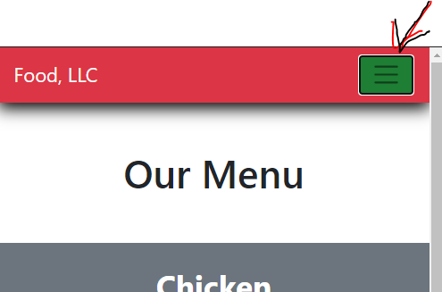

Clicking the button a menu will appear but I won’t collapse is we click any where else .

So, to fix that: in js file:

Code:

$(function () { //*Same as document.addEventListener("DOMContentLoaded"...*

  //*Same as document.querySelector("#navbarToggle").addEventListener("blur",...*

  $("#navbarToggle")**.**blur(function (event) {

    var screenWidth = window**.**innerWidth;

    if (screenWidth < 768) {

      $("#navbarSupportedContent")**.**collapse('hide');

    }

  });

  //*In Firefox and Safari, the click event doesn't retain the focus*

  //*on the clicked button. Therefore, the blur event will not fire on*

  //*user clicking somewhere else in the page and the blur event handler*

  //*which is set up above will not be called.*

  //*Refer to issue #28 in the repo.*

  //*Solution: force focus on the element that the click event fired on*

  $("#navbarToggle")**.**click(function (event) {

    $(event**.**target)**.**focus();

  });

});

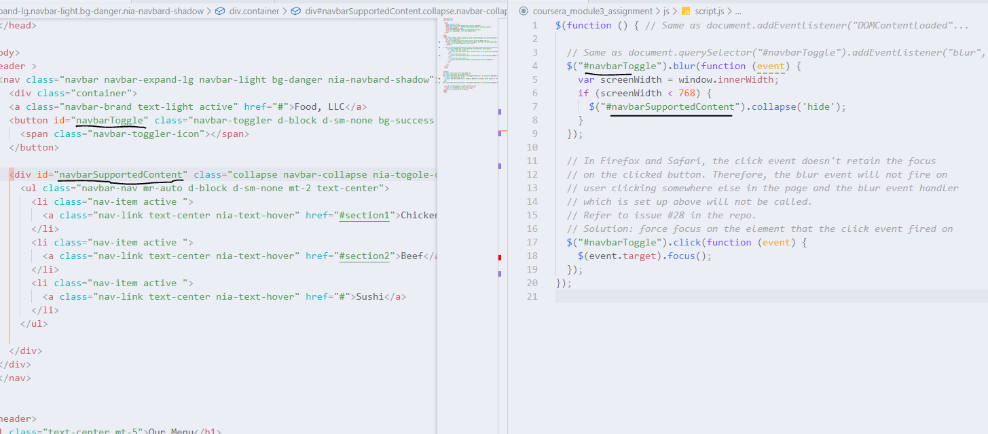

IN jquery:  
DOM manipulation is express by $

Basically

$(function ()

Means : *.addEventListener("DOMContentLoaded"...*